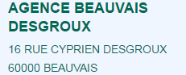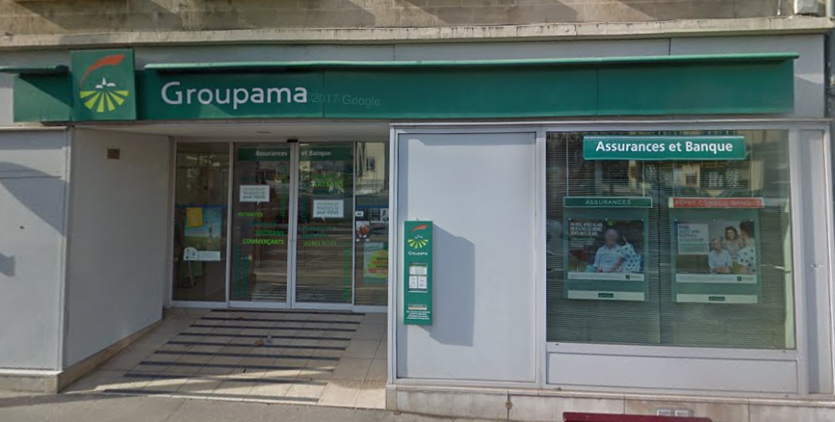

Du 20 février au 31 mars

L’agence Groupama Desgroux se met aux couleurs du BBCO

Pendant toute cette période venez découvrir une nouvelle expérience client avec un accueil, des services, des conseils et des garanties de qualité



**Des tarifs exceptionnels sur l’auto et l’habitation réservés aux joueurs, au staff et aux parents des joueurs sur présentation de la licence.**

Alors rendez-vous vite à l’agence Groupama rue Desgroux pour

Profiter de votre **avantage partenariat BBCO**.

Contact : Christophe Prudhomme 07.89.09.03.45

Thierry Masson 06.88.07.18.72

**Partenariat**